On souhaite réaliser 3 filtres séparant l’axe des fréquences en 3 zones : de 0 à 500 Hz, de 500 à 2000 Hz et de 2000 à 4000 Hz. On se donne une fréquence d’échantillonnage de 8000 Hz.

On réaliste tout d’abord les 3 filtres à Réponse Impulsionnelle Finies (FIR) d’ordre 100.

On peut observer leur réponse impulsionnelle :

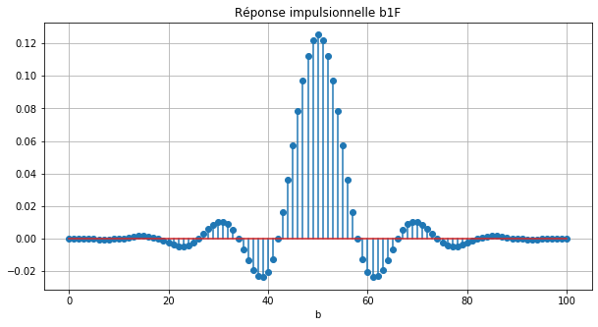

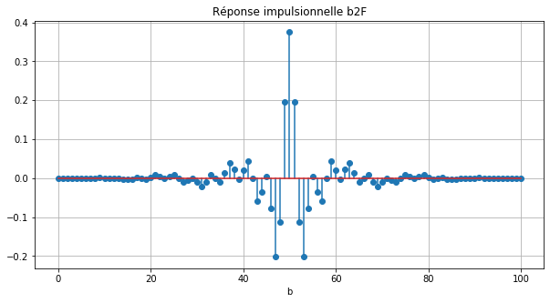

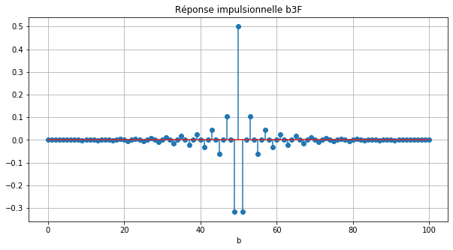

Ainsi que leur réponse fréquentielle (en amplitude et en phase) :

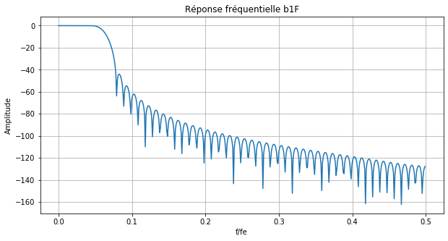

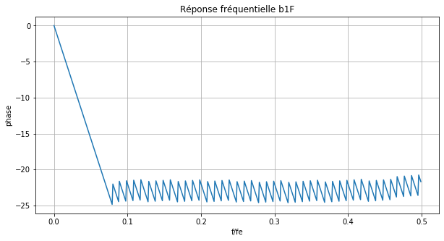

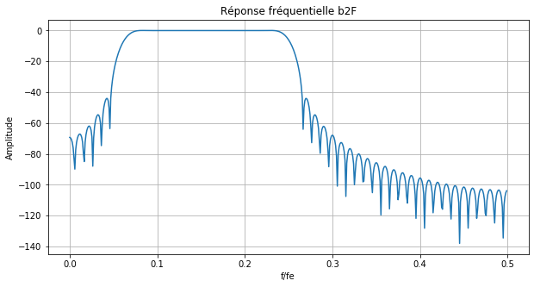

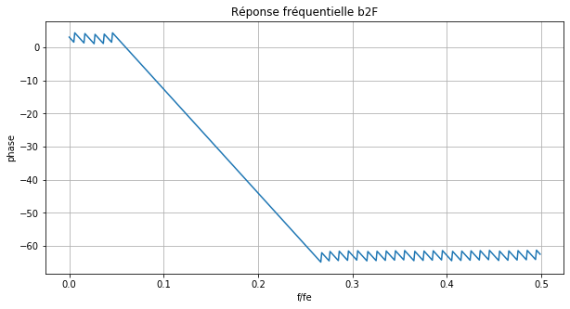

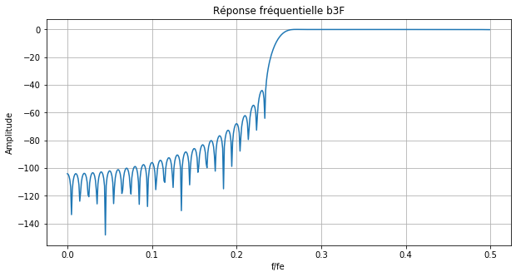

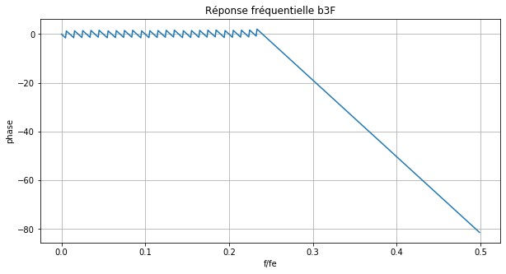

Cf code source pour leur réalisation.

Par la suite, on réalise les mêmes filtres avec une Réponse Impulsionnelle Infinie (IIR) d’ordre 10.

On observe les réponses fréquentielles suivantes :

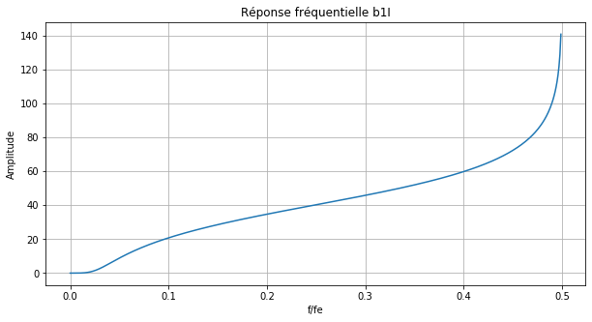

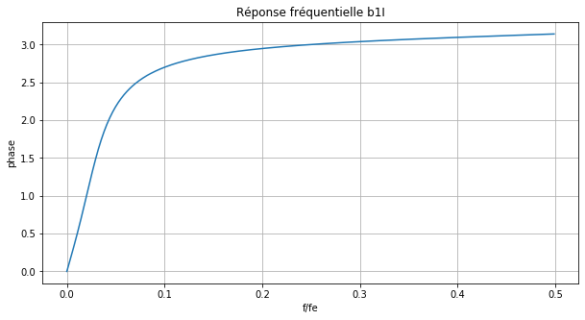

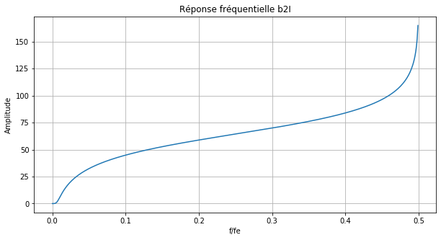

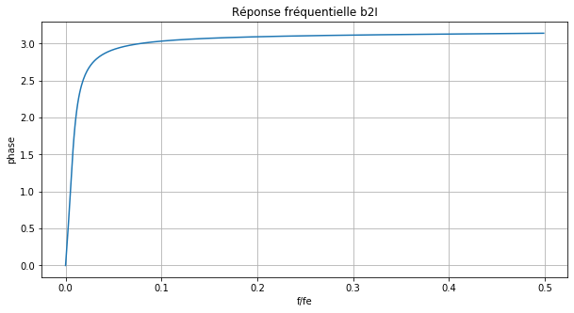

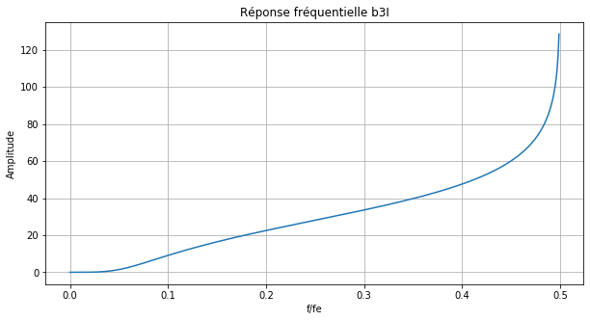

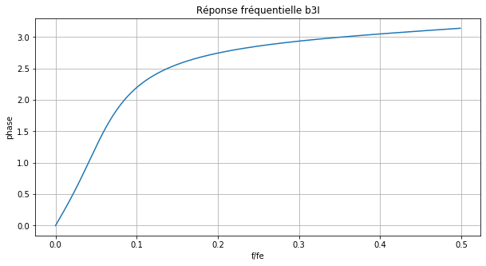

Maintenant on décide d’afficher l’assemblage en parallèle de ces 3 filtres. En rouge on a le petit filtre, en vert le moyen et en bleu le grand.

Voici le résultat pour les filtres FIR :

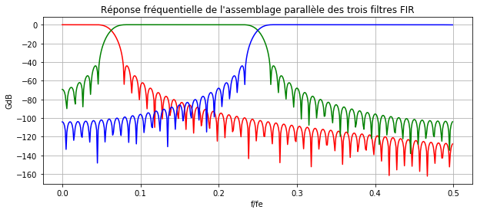

Et voici le résultat pour les filtres IIR :

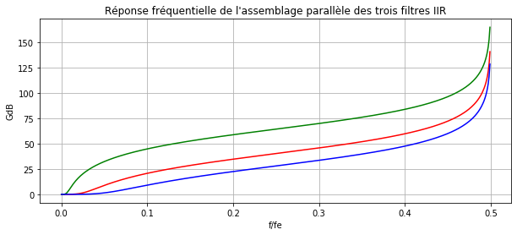

On applique les différents filtres à un son (voir les résultats dans les fichiers FIR et IIR).

On entend du son à partir des filtres FIR, mais aucun son avec les filtres IIR.

On obtient donc les signaux suivants :

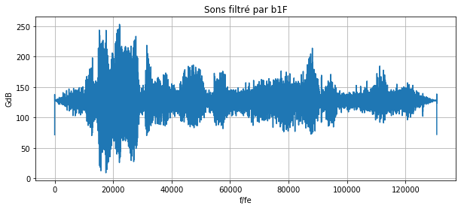

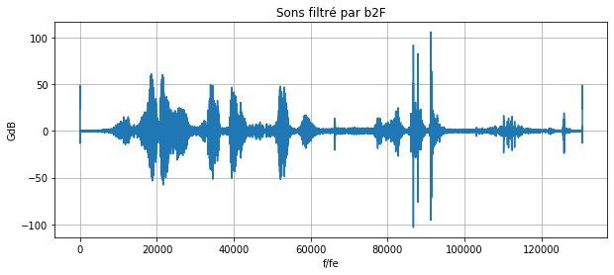

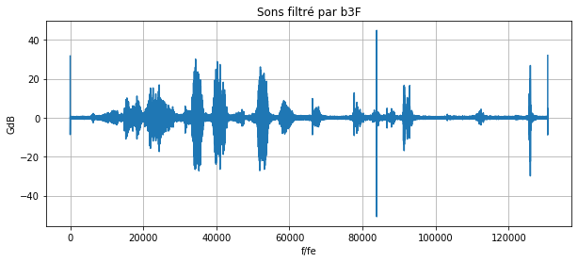

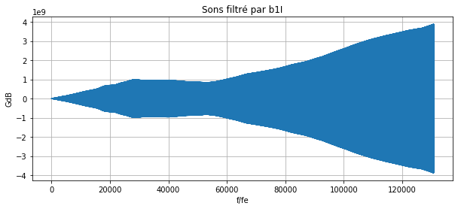

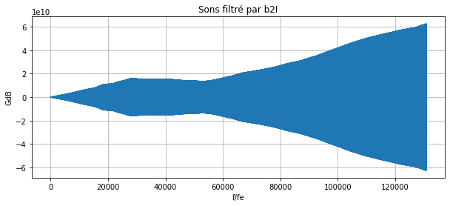

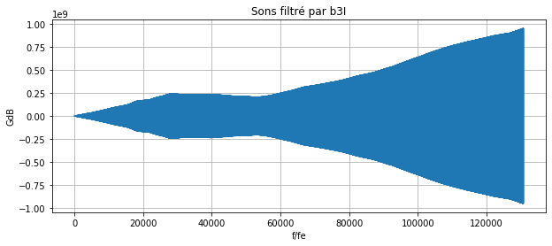

Pour finir on veut recomposer le signal à partir des transformations produites.

On obtient les résultats suivants :

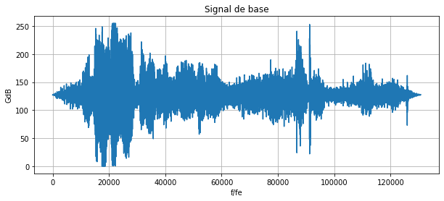

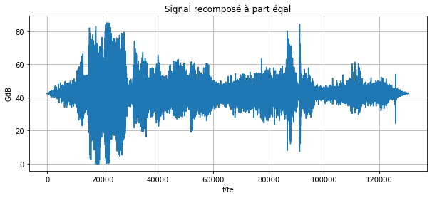

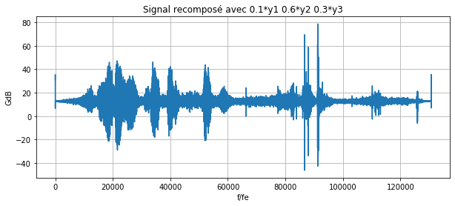

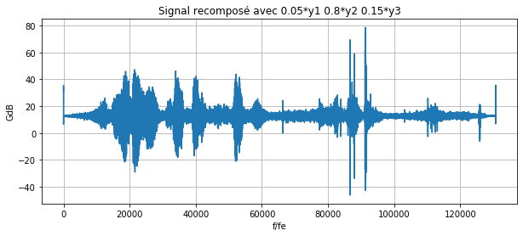

Le dernier signal recomposé est le plus fidèle que j’ai pu obtenir, pourtant il subsiste un bruit que rend l’écoute assez désagréable.

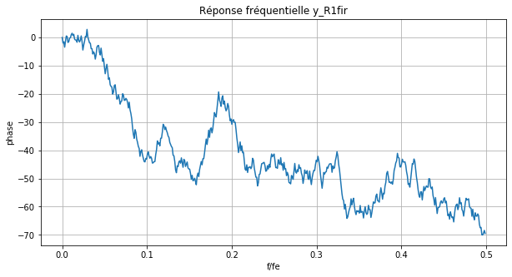

On remarque que non, on ne peut pas entendre la réponse en phase non linéaire.